Комплексная работа ФFOC ООО, 6 класс

ЭТАЛОННЫЕ ОТВЕТЫ
Ответы
Декабрь 2017 г.

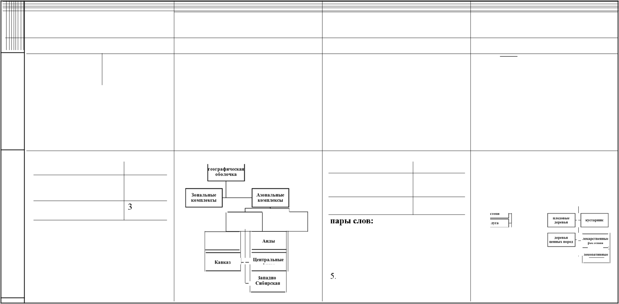
Испугалась, затряслась, затрепетала и т.д. возгордилась
Невысокими, маленькими, небольшими и т.д. использование

Строили, возводили и т.д.
располагались

Новое, сегодняшнее, нынешнее и
т.д. изменения

зёриъітко, | весеюіюі. | 3 Hi4*fHTeJTЪHЬIЙ, | јЭГі В ННННЪІЙ. | ръіночныіі, | инфекцнотіый. | рвззіичііые. | естествеіпіый.
хоровіенькая, | румяное. | крупный, | данныи, | крепостными, |  | черньгй, | лекарственный,
зелёный, |  | природньт | драгоцениъій | подземньгй | деревяіпіыыи | расхшельный | даіпіый

Ответ представлен вопросительными | Ответ представлен вопросительными | Ответ представлен вопросительными | Ответ представлен вопросительными
предложениями, связанными с | предложениями, связанными с | предложениями, связанными с | предложениями, связанными с
содержанием текста и составленными | содержанием текста и составленными | содержанием текста и составленными | содержанием текста и составленными
без речевых и грамматических | без речевых и грамматических | без речевых и грамматических | без речевых и грамматических
ошибок | ошибок | ошибок | ошибок
5 семян | 829000 км2 | 1500 человек | 50 пар
34 или 43 | 14 или 41 | 34 или 43 | 23 или 32
Ц8ЛОЯ-ЧПСТЬ ) 5 еографнч.... целое - яacть 1,4
причина-следствие 2,6 ”‘' пртічіиіа - следствие 2,3,5 ••;;¿ ;•

ввд-род
пары слов:

яблоко-зёрньпіто
- пригрело-проросло
- дерево-яолоня

.Азо на.з ьн ьте

›татернкн океаны

Южп ые .Апдьт

- часы — ратутва q.
- мусор на улицпх — антисаіпітария
- плотность насе.пения —
инфекционные заоопевания

стеоелек-почка
- пояка-юістівq
- хоропіее-пріігодіпся
4.
фонарь — огонёк
освещение фонарём — пожары

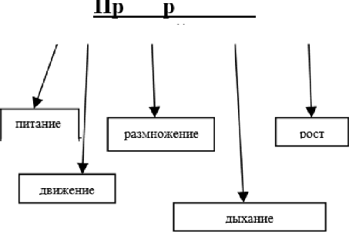
Назваіпіе  культурн ых | Жнзнеюіа я форма | Прныеры | МрыТнче скве звачевне
яЬлоня | дерево | фрукіьг | используе
іііисііица | трава | озвмая.  яровая | ос.вовная  жчеоная  кульцфа

тsяъвое в • | ы | ательн ое  е
Бережпое  освоеахы |  | Вьгруп  ха леса, | Неплановая  въіруовв леса,
 |  | ившпяе | еіщсорав
 |  | єолот. | водоыіта

 | Мртмерответа:  В качества ответа могут оыть представлены пные верные прпмеры |  |  |  |  |  | Пример ответа:  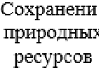  В качестве ответа могут оьIть представлены івіые вepmie прпмеры |  |  |  |  | Пример ответа:  p можжевельнт вовюяюі  Жввотітіе и растевив Красной кюігн Краснодарс кого краа  Чёрньтй анст  В качества ответа могут бьггь предстпвлетІ инъіе верные примеры |  |  |  |  | вме ответа:  ()CHOBHЬIe CBOÈICTBi4 ЖІІВОГО ?  овіанхе  В качества ответа могут оыть представлены пные верные прпмеры
 |  | А | Б | В | Г |  |  | А | Б | В |  |  | А | Б | В |  |  | А | Б | В | Г | Д
 |  | 3 | 2 | 4 | 3 |  |  | 2 | 1 | 3 |  |  | 2 | 1 | 3 |  |  | 1 | 1 | 3 | 1 | 2
 | 2413 |  |  |  |  |  | 2413 |  |  |  |  | 4213 |  |  |  |  | 2134
 | Представлен полный ответ, с  опорой на курс обществознания, в соответствии с заданным вопросом |  |  |  |  |  | Представлен полный ответ, с  опорой на курс обществознания, в соответствии с заданным вопросом |  |  |  |  | Представлен полный ответ, с  опорой на курс обществознания, в соответствии с заданным вопросом |  |  |  |  | Представлен полный ответ, с  опорой на курс обществознания, в соответствии с заданным вопросом
 | 4 |  |  |  |  |  | 2 |  |  |  |  | 3 |  |  |  |  | 2

РЕКОМЕНДАЦИИ К ОЦЕНИВАНИЮ
За каждое из выполненных заданий №1 — 3, 5, 7, 9-10, 12 выставляется 1 балл, если ответ правильный; и 0 баллов, если ответ неправильный.
Задание №4 оценивается согласно следующим указаниям к оцениванию.
Указания к оцениванию | Баллы
Ответ представлен тремя вопросительными предложениями, связанными с содержанием текста и составленными  без речевых и грамматических ошибок | 2
Ответ представлен одним или двумя вопросительными предложениями, связанными  с содержанием текста и составленными без речевых и грамматических ошибок | 1
Ответ отсугствует | 0
Максимальный балл | 2

Задание № 6. За полностью верно выполненное задание выставляется 2 балла.

Задание № 8 За полностью верно выполненное задание выставляется 2 балла. В случае проведения одного или двух положений, выставляется 1 балл. Если задание не выполнено, выставляется 0 баллов.

Задание № 11 оценивается согласно следующим указаниям к оцениванию.

Указания к оцениванию
Свободный ответ представлен одним или несколькими предложениями, содержащими ответ на поставленный  вопрос, составляющими аргументированное связное высказывание и соответствующими содержанию текста | 2
Ответ представлен в виде отдельных отрывочных положений
Ответ отсутствует | 0
Максимальный балл | 2

Максимальное количество баллов: 16

